|  |
| --- |
|  |

**2017互联网+创业项目商业策划书**



参赛学校：沈阳工业大学

项目名称：虔诚信息技术服务责任有限公司（初创组）

团队人员：于航、陈祉含、齐天缘、李桥巍、唐昊淋

指导教师：薛丹

目录

1.项目企业摘要 5

1.1公司概述 5

1.2项目背景 5

1.3项目概念 5

2.产品与服务 7

2.1产品概况 7

2.1.1产品功能及优势 7

2.1.2产品设计方案 8

2.2产品技术介绍 8

2.2.1产品的使用 10

2.3应用前景 10

2.3.1项目特点 10

2.3.2适用人群 12

3.市场机遇 13

表3.2.2 13

3.1市场定位 13

3.2竞争分析 13

3.2.1同业竞争者的竞争 13

3.2.2新进入者的威胁 14

3.3swot分析 15

4.公司战略 16

4.1初期（0~1年） 16

4.2中期（1~3年） 16

4.3后期（3年以上） 17

5.市场营销 18

5.1计划目的 18

5.2分析当前营销环境状况 18

5.3营销手段 18

5.3.1初期营销 18

5.3.2中期营销 19

5.3.3后期营销 19

6.投资分析 20

6.1股本结构与规模 20

6.2资金来源与运用 20

6.2.1.资金来源 20

6.2.2资金运用 21

6.3投资收益分析 21

6.3.1投资项目现金流量测算表 22

6.2.1投资净现值(NPV) 22

6.2.2内含报酬率(IRR) 23

6.2.3动态投资回收期（DPP） 23

7.财务分析 24

7.1 会计报表及附注 24

7.1.1 基本财务假设 24

7.1.2 利润表 24

7.1.3 现金流量表 25

7.1.4 资产负债表 27

7.2 会计报表分析 28

8.管理体系 29

8.1公司的性质 29

8.2 公司LOGO设计理念 29

8.3公司的组成 30

8.4部门职能 30

8.4.1董事会 30

8.4.2人力资源部 31

8.4.3技术部 31

8.4.5市场营销部 32

8.4管理团队 32

9.机遇与风险 33

9.1政策风险与对策 33

9.1.1政策风险 33

9.1.2政策风险对策 33

9.2市场风险与对策 33

9.2.1市场风险 33

9.2.2市场风险对策 34

9.3财务风险与对策 34

9.3.1财务风险 34

9.3.2财务风险对策 34

9.4技术风险与对策 35

9.4.1技术风险 35

9.4.2技术风险与对策 35

9.5管理风险与对策 36

9.5.1管理风险 36

9.5.2管理风险对策 36

9.6法律风险与对策 36

9.6.1法律风险 36

9.6.2法律风险对策 37

附录一：目前线上访问量 37

附录二：公司营业执照 39

# 1.项目企业摘要

## 1.1公司概述

虔诚信息技术服务有限责任公司是一家注册于2017年1月（见附录二）的向客户提供信息技术服务的企业。目前，公司主要致力于开发产品---数字课程表。由于现代大学生追求快捷化学习方式，导致纸质课程表不断退化，使用人群逐步减少，因此我们所开发的产品是一款安装在第一大社交平台--微信上的、面向全国高校大学生的既具有超级课程表的所有功能，又具有安装方便快捷优势的小程序。

## 1.2项目背景

随着信息科学技术的发展，智能手机的诞生给人们的生活带了极大的方便，一部智能手机好像能搞定所有事，越来越多实用方便的APP应用涌现出来。在课程和教室每天都在变化的大学课堂里，纸质课程表已经不在适用了，2011年8月，超级课程表诞生了，它首先颠覆了传统纸质的形式， 打开应用马上锁定课程名称，上课地点，还有上课教师。这让不少大学生觉得实用方便，产品也被迅速推广。现在全国各大高校的大学生都在使用，随后又相继出现了许多类似这样的课程表。因此，设计出一种方便、实用、功能齐全的课程表类应用会成为教育类应用的发展潮流。

## 1.3项目概念

1.将课程表与论坛相结合，将其搭建成了一个服务交易类平台，实现了全国高校的资源共享，使数字课程表的功能更加全面更加实用。

2.数字课程表是第一个基于微信小程序平台的课程表app。并且具有操作方便、简洁高效、节省空间、无需安装、推广迅速等产品优势，公司以“高效、方便、简洁”为宗旨，以“源源不断的创新与超越，给我们的客户最优质的服务”为服务理念。

3.数字课程表以积分购买、二手资料交易和广告招商为主要赢利点来实现整个资金运转。

# 2.产品与服务

## 2.1产品概况

超级课程表：将论坛与课程表相结合，是一个基于微信小程序平台的课程查询app，不但具有超级课程表的迅速查询课程、定位教室功能，还在这基础上进行了大力的创新，性能更加的优化，功能更加的实用。初步面向大学生群体提供以课程表为中心的查询功能，校内公告，校园论坛等。

### 2.1.1产品功能及优势

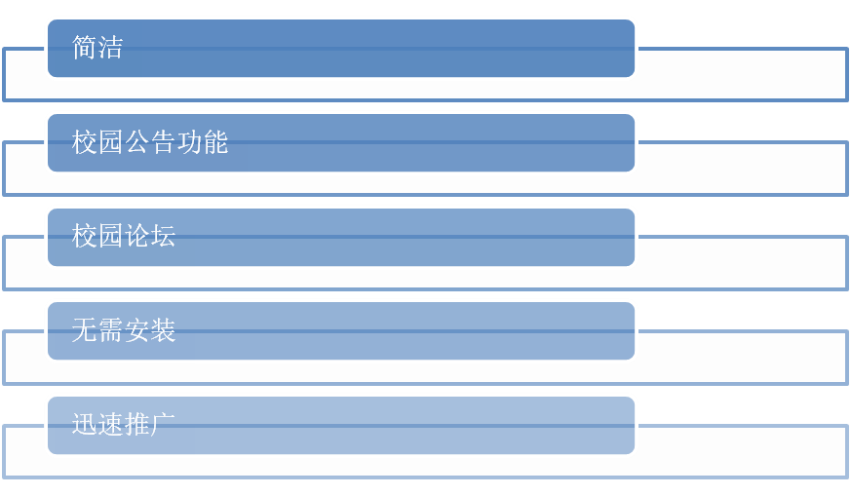

（1）**简洁：**相对竞品超级课程表相比，用户体验更佳，就像张小龙说的，“好的产品应该是即用即走的”，超级课程表等相关的APP集成了太多无用的功能，并将课程表查询引入了几级菜单之下，我们的数字课程表设计简洁，以课程查询为主，每次查询都可以随用随走，集成在微信里，并可以向安卓手机桌面发送快捷方式直达，用户体验更加友好，纯粹。

（2）**校内公告功能：**在日常生活中，大家容易因为校内的公告系统不合理，访问困难而错过重要信息或者晚收到，我们将校内公告以爬虫的形式爬取下来，让同学们实时掌握校内通知，不再错过。

（3）**校园论坛：**可以实现全国各大高校资源的合理整合利用。建立积分制度，通过积分激励大家分享自己的复习资料，课堂笔记等，解决了大家没有资料可以找，有资料卖不掉的困境。并且调用微信支付，进行校内二手交易，使其相对于各种贴吧，论坛等方便，可靠。

（4）**无需安装：**小程序是一种不需要下载安装即可使用的应用，它实现了应用「触手可及」的梦想，用户扫一扫或搜一下即可打开应用。也体现了「用完即走」的理念，用户不用关心是否安装太多应用的问题。应用将无处不在，随时可用，但又无需安装卸载。

（5）**推广迅速：**微信小程序可以使用二维码进行推广，即扫即用微信将安装包进行了压缩，使整个体积小于1MB，而其它课程表的安装包大概需要几十兆，远远不及数字课程表方便。

### 2.1.2产品设计方案

利用微信小程序这个平台出现来集成一个纯粹的课程表，首先这个平台够“轻”，这个轻是有两个意思，第一个是轻是指的轻量化，这是站在我们编写程序的角度来说的，这个平台的出现进一步地简化了写程序的负担，它运行高效，平台给的接口并不臃肿反而就像微信本身一样，简洁大方够用，并且使用了本地控件来进行构建，这本身就吸引着我们去想：What will I make? 第二个轻指的是“轻松”：这个是对于用户而言的，也是将前端的技术引入的好处，我使用的时候很轻松，我在微信聊天的时候想和别人约时间，不需要打开超级课程表，在微信的内部就可以解决掉，本来需要一个32Mb的APP，现在一个留存在本地的APP就能搞定，这是一种变化，作为一名开发者，我们不想错过。除此之外，我们使用着稳定的云服务，使开发变得快捷了许多，随着这几年的云计算服务的成熟，我们可以使用一个非常低的价格去构建自己的服务，这也是几年之前所没有的。

## 2.2产品技术介绍

虽然市场上已经出现类似课程查询的电子软件，但是我们在使用类似APP的时候发现我们的用户体验并不是很好，首先超级课程表的功能太过于复杂，想要获得用户的粘性和流量却反倒影响了用户体验，而我们去学校的教务在线去查询课程表时十分繁琐，需要查询的页面隐藏在层层页面之下，不光不好查找，教务在线本身的访问也不是很稳定，在访问用户稍稍增加的时候就会访问速度变慢甚至加载不出来，而且查询的课程表只是一个并不友好的表格，不直观也很容易看错。我们需要的只是一个课程表，就像微信之父张小龙说的“好的产品应该是即用即走的”，而不是添加更多无用的功能。我觉得好的产品应该是一种令人眼前一亮的模式，即一种优秀的服务。

**（1）云技术：**本产品的服务部署在腾讯云提供的云服务器上，在不同的时间段的访问量是不同的，云服务器可以使其负载得到均衡的分配。服务器使用Tomcat作为生产环境，利用spring框架，引入了敏捷开发和MVC的思想，使用了J soup进行爬虫工作，并加入微信提供的SDK配合前端的实现保证了产品的稳定运行。

**（2）基于微信，迭代周期短：**微信小程序将web技术与native APP相结合。web技术以其需求变更快速而著称，当需求或者设计改变时，可以快速变更产品。微信小程序将web APP以native APP的形式引入，用本地控件的形式实现，保证了产品在本地的安全，高效运行，使其既有web的快速迭代，也有本地应用的高效率。

### 2.2.1产品的使用

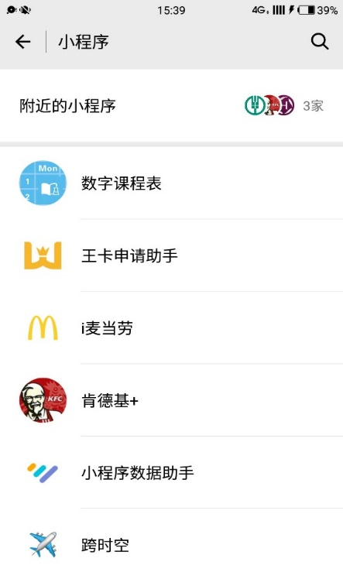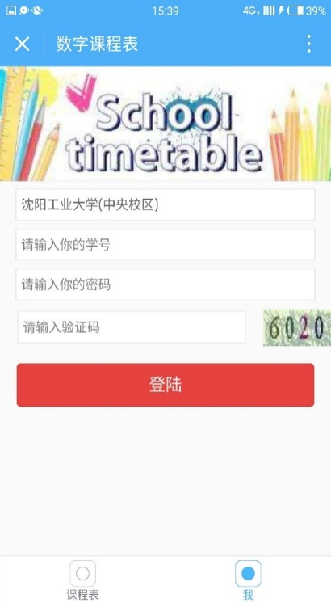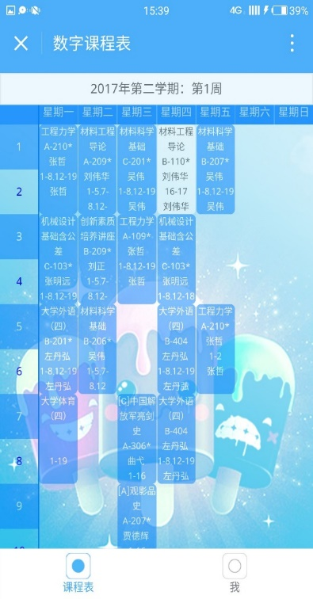

图1 图2 图3

第一步：如图1所示，在微信小程序中点击“数字课程表”。

第二步：如图2所示，在“我”页面选择自己的学校，并输入自己的学号。

第三步：如图3所示，程序会在服务器端爬取课程表并显示出来。

## 2.3应用前景

### 2.3.1项目特点

为什么课程表类APP现在会这么火？

首先，因为它颠覆了传统的纸质课表的形式，一改老式方式，这种首创APP课表的形式，让不少大学生觉得新颖方便。

另外，它的众多栏目和板块，也让出入校园的大学生们爱不释手。同学们不用临时找课表，直接手机看课表，只需要用学号和学号密码登陆，这样注册后，可以直接自动导入教务系统的数据资料，将你所在班级的课程表导出来。

同时，有的课程表APP带有社交功能与查询功能。来方便同学间即时、便捷的联系交流，扩展了交际圈，成绩查询也变得十分的方便。

表2.3.1介绍了市面上已经存在了的课程表APP。

|  |  |
| --- | --- |
|  | **掌上课表：**一款可以一键导入教务系统课程表的大学生手机课程表软件。掌上课表现已支持全国约400所高校的教务（教育/选课）系统课表自动导入、考试与成绩查询等。同时还具有课前提醒、上课自动静音等人性化设置。 |
|  | **小小课表：**1.上课时间能选择从周一到周五或周六或周日.2.课程单双周显示(以前上大学的时候总是在想,咦?这周是单周还是双周呢?这节课到底要不要上呢?).3.多课表支持(这样哪些一学期有多张课表的或者另一半逼迫自己要记住TA的课程表的朋友们就轻松多啦).4.将常用的课表添加到开始屏幕,并且可以自定义tile的图片 |
|  | **课程格子：**一款基于课程表的移动社交产品，帮助学生朋友们了解课程安排的同时有机会认识一起上课的同学。[除编辑创建课程表外，还可以添加课程笔记、评价老师；和同上一节课或者同院系的同学打招呼、聊天，认识更多新朋友；查看其他学校的课程安排，蹭课等功能。 |
|  | **超级课程表：**内置许多实用功能，查看课表、记录课堂笔记、成绩查询等问题统统解决；还有配置了不少服务型功能，社团活动、二手交易、失物招领等应有尽有。还能根据以往每堂课老师的点名频率进行点名预测。课表交友新方式，可以向同班同学发送私信，帮助同学认识到同一节课任意教室范围内的同学，方便同学间即时、便捷的联系交流。扩展交际圈，一手掌握校园新鲜事。 |

### 2.3.2适用人群

1. 全国各大高校专科生、本科生、研究生。

2.准备考研，却无处寻找考研资料的考研党。

3.想校内跨院系任意蹭课的学生。

4.提高英语四六级的学生。

5.同时，后期也会面向学生家长，为自己的孩子安排培训课程。

# 3.市场机遇

|  |  |  |  |  |  |  |
| --- | --- | --- | --- | --- | --- | --- |
| 特点  产品 | 内存少 | 效率高 | 易操作 | 资源共享 | 无需安装 | 推广迅速 |
| 数字课程表 | **√** | **√** | **√** | **√** | **√** | **√** |
| 论坛 | **√** |  |  | **√** | **√** |  |
| 超级课程表 |  | **√** | **√** |  |  |  |

### 表3.2.2

## 3.1市场定位

**1)产品定位：**本产品属于服务类应用小程序，通过在手机微信小程式界面搜索数字课程表后点击关注即可，而无需花费很多流量下载有关APP，浪费又占据空间。

**2)竞争定位：**数字课程表是近零流量安装、低流量查询，使用起来省钱省时，方便快捷。

**3)消费定位：**就目前市场来看，我们的消费群体主要是在校专科生、本科生、研究生，未来还会发展到在职教师等群体。

## 3.2竞争分析

### 3.2.1同业竞争者的竞争

同类产品由于方便快捷而备受欢迎且在各大高校被广泛使用，如知名度较高的超级课程表、课程格子等等。

|  |  |  |  |
| --- | --- | --- | --- |
| 数字课程表微信小程序与同类课程APP对比 | | | |
|  | 小程序 | APP |  |
| 所占内存/Mb | 1.2 | 30.5 |  |
| 是否需要下载并频繁更新 | 否 | 是 |  |
| 登陆所需时间/s | 5.1 | 15.3 |  |
| 相比运行耗费流量/Mb | 1.6 | 3.5 |  |

表3.2.1

但从表3.2.1中可以看出，这些课程表都是**APP**的形式，同学们在使用过程中容易出现下列问题：

1. 下载、更新、打开需花费较长时间和较多流量。
2. 不常用的社交功能占用手机内存。
3. 使用者普遍反应查询结果有较大出入。
4. 此类课程表APP在原本功能基础上增加的都是娱乐性的功能，对学生学习帮助不大。

而**数字课程表**本身的优势就会被凸显出来：

1. 安装在第一大社交软件——微信中，所占内存不到1.2M，一次安装之后就可以永久使用。
2. 无需单独下载APP并更新，更加简洁、方便、高效。
3. 在课程表原有功能的基础上，增加了新的功能——论坛以达到学习资源共享.

### 3.2.2新进入者的威胁

虽然本产品已具初形，有一定浏览量和客户量，但毕竟与超级课程表相比上线时间差距较大，知名度以及普及度均不如它，但是我们有信心，借以本产品已有的浏览量，只要我们的宣传及营销方式到位、有效，那么我们可以凭借方便快捷的优势很快占领市场。

## 3.3swot分析

# 4.公司战略

**后期（3年以上）**——

加快扩张阶段

**中期（1-3年**）——

快速发展阶段

**初期（0-1年）—**—

奠定坚实发展基础

## 4.1初期（0~1年）

这一时期，我公司处于“幼童”阶段—市占低。产品初步进行推广，主要通过网络宣传，以及发传单，扫二维码的形式，在本校以及周边的院校进行了推广。目的就是让更多的大学生知道我们的产品，并向其介绍我们产品相对于超级课程表的优化及方便。让他们愿意试用我们的产品，先初步占领沈阳各所高校的市场。将自己的公司品牌打响，初期赢得广泛而稳定的用户群。创业阶段的战略重在保证企业生存，如果生存问题不能解决，那么发展和壮大就只能成为空想。 目前的访问量已将达到了2000+。

## 4.2中期（1~3年）

这一时期，我公司发展到“明星”阶段——市占高，业务增长率高。当论坛功能正式开始运营时，利润将逐渐由负转变为正，资金开始回流，公司开始逐步走向盈利阶段，最佳投资机会。

第2年：过渡阶段。在这一阶段，我们有了一定的物质、技术和管理经验的积累，因而发展速度开始加快，企业进入成长阶段。我们将原来个体工商户的工作室形式，正式升级为企业工商户。同时，我公司的产品将向其他地区扩张，占领整个辽宁的多所高校。我公司达到一定市场占有份额，并积累一定的口碑后，根据用户需要对产品进行改进，在线使用用户达到5万个，在本地区的市场份额超过40%，行业份额超过15%。

第3年：成长阶段。我公司将推行专业化战略，逐步占领东北高校的市场份额。进一步增加对产品核心技术研发的技术投入和公司政策的倾斜，使产品的核心竞争力明显提升。在线使用用户达到10万个，行业份额超过25%。

## 4.3后期（3年以上）

成熟阶段，我公司发展到“金牛”阶段——市占高，业务增长率低，需要的投资也就小，产出可满足经营需要。此时，我们会利用广告招商，一些考研班、公关培训版、教师考研课程教学视频均可加入，并通过收取广告费来获得稳定收入。并将我公司以巩固和稳定现有高校的用户群为工作重心。

第3—5年：在这个阶段，我们将着力打造品牌忠诚度。公司要把提高服务与研发新产品两者并举，将我们的客户群从在校大学生扩充到要学习课程的社会人士，以及带小孩上培训课班的家长，以此击垮竞争对手及阻击新竞争者进入市场。逐步将公司业务向整个南扩张，在线使用用户达到50万

第5—8年：同时，我们将推行品牌战略，增加宣传投入，使我公司的品牌深入人心。推行多元化战略，研发公司新产品。产品覆盖全国市场，最终成为此类产品的市场领军人物，并稳定在这一水平，保持稳定的30%左右的市场份额。

# 5.市场营销

## 5.1计划目的

企业开张伊始，尚无一套系统营销方案，因而需要根据市场特点策划出一套行销方案来打开该产品市场，将其推向给更多的使用者。

## 5.2分析当前营销环境状况

图5.2

在当前市场环境，由于产品知名度不高，宣传不到位以及论坛浏览量和客户量的问题而引起营销利润上升缓慢甚至停滞不前。但就目前小程序的市场来看，电子课程表服务类小程序少之又少，功能又不完备，而且由图5.2可看出，全国大学生数量连年上涨，因此本公司对数字课程表未来的市场有很大信心，并相信其将会有更大优势，同时会占领更大市场。

5.3营销手段

### 5.3.1初期营销

本产品为推广同时提高知名度，在营销初期阶段采用三种方法。

#### a.发放宣传单

发放宣传单是最基本也是最方便的一种宣传手段，通过工作人员在沈阳本地各大高校发放产品宣传单进行人工宣传，使产品更近距离接触大众，也能使产品第一时间被大众所了解，初步提高产品知名度。

#### b.扫二维码免费体验

由工作人员在各大高校内设置体验点，对来往学生进行宣传并动员扫码进行小程序安装。使大学生能第一时间体验到数字课程表带来的便捷，并且对于安装的同学开放免费通道，可以免费浏览小程序上所上传的学习资源。同时奖励一定积分用于日后论坛上浏览更为重要的学习资源。

#### c.朋友圈转发

利用当下最火爆的聊天社交软件微信QQ平台，通过亲友老师及同学的朋友圈QQ空间的大量转发进行更大规模宣传，进一步提高产品知名度。同时设立集赞赠积分活动，集齐一定点赞量也可以获得积分赠送，用途同上一点。

### 5.3.2中期营销

论坛正式上线后，本公司设立严格积分制度：注册成功的大学生每天通过签到获得固定但少量的积分，而获取积分的有效途径是用户上传学习资料、分享学习方法、交流学习心得等通过系统对上传量的分析计算，奖励用户一定量积分，该积分用于日后考试考研复习过程中在论坛上查找资料和复习重点中，由于每日签到奖励积分很少，需要连续访问才能积累一定量，而下载资源又需要相对较多一点的积分来实现，因此就引导客户积极上传资源，同时增加了论坛访问量，做到双赢营销。

### 5.3.3后期营销

由于前两者的有效铺垫，数字课程表已经存在强大的浏览量基础，这时我们会利用数字课程表的知名度进行广告招商，一些考研班、公关培训版、教师考研课程教学视频均可加入，并通过收取广告费来获得稳定收入。

# 6.投资分析

## 6.1股本结构与规模

公司注册资本拟投入40万，资本结构和规模如下：

|  |  |  |
| --- | --- | --- |
| 股本来源 | 团队自筹 | 风险投资 |
| 股本数额 | 25 | 15 |
| 股本比例 | 62.5% | 27.5% |

## 表6.1公司资本结构 单位：万元

## 6.2资金来源与运用

### 6.2.1.资金来源

|  |  |  |
| --- | --- | --- |
| **项目** | **来源** | **金额（万元）** |
| **权益资本** | 团队自筹 | 25 |
| 风险投资 | 15 |

表6.2.1

公司成立初期，初始总投资共40万元，其中公司自筹资金25万元，风险投资15万元。资金来源中，自筹资金62.5%，风险投资占37.5%，。风险投资方面，我们打算在后期吸引1至2个风险投资家共同入股，利于化解本团队风险，并为以后可能的上市做准备。

### 6.2.2资金运用

公司成立初期，资金主要用于购建固定资产、前期宣传、租用厂房及办公楼，以及公司注册、开办费及其他用途，具体资金运用情况如下表6.2.2所示：

|  |  |
| --- | --- |
| 资金支出 | 金额/万元 |
| 电脑设备 | 1.4 |
| 打印机 | 0.12 |
| 办公桌椅 | 0.5 |
| 固定电话 | 0.1 |
| 办公楼租用 | 22.8 |
| 产品宣传和市场推广 | 5 |
| 总计 | 29.92 |

表6.2.2

资金用于购置固定资产共2.12万元，其中包括：购置电脑4台（约3500元/台）共计14000元；购置打印机4台（约300元/台）共计1200元；购买办公桌椅5套（约1000元/套）共计5000元；购买固定电话5 台（约200元/台）共计1000元。

资金用于租用办公楼共计22.8万元。

产品宣传和市场推广共计5万元。

租用办公楼为150平方米，租金为3.8万元/年。

## 6.3投资收益分析

根据公司的发展规划及相关假设编制公司现金流预算表,假设如下：

1.所得税税率为18%，前一年免交所得税；

2.公司要求最低报酬率i=10%;

### 6.3.1投资项目现金流量测算表

单位：元

|  |  |  |  |  |  |  |
| --- | --- | --- | --- | --- | --- | --- |
|  | 初期 | 一 | 二 | 三 | 四 | 五 |
| 固定资产投资 | 2.12 |  |  |  |  |  |
| 流动资金 | 15.08 |  |  |  |  |  |
| 销售收入 |  | 3.6 | 21.53 | 32.03 | 43.56 | 58.78 |
| -固定成本 | 5.92 | 3.8 | 3.8 | 3.8 | 3.8 | 3.8 |
| 税前利润 |  | -0.2 | 17.73 | 28.23 | 39.76 | 54.98 |
| -税收 |  | 0 | 3.19 | 5.08 | 7.16 | 9.90 |
| 税后利润 |  | -0.2 | 14.54 | 23.15 | 32.6 | 45.08 |
| +折旧 |  | 0.20 | 0.20 | 0.20 | 0.20 | 0.20 |
| 净现金流量 | -40 | 0.00 | 14.74 | 23.35 | 32.80 | 45.28 |
| 累积净现金流量 | -40 | -40 | -25.26 | -16.65 | -7.2 | 5.28 |

注：（1）前半年为建设期，后半年即投入生产，均记入第一个会计年度。

（2）本产品生命周期为1-5年，这里只预测前五年的投资现金流量，第６年 到第１５年的现金流量与第５年基本保持一致。折旧采用直线折旧法，残值按5%的预计净残值率计算。

### 6.2.1投资净现值(NPV)

 t=5

式中：CI——现金流入；

CO——现金流出；

（CI-CO）——第t年[净现金流量](http://baike.baidu.com/view/460185.htm)；

i——基准[折现率](http://baike.baidu.com/view/431166.htm)

首期投入计算时t=0，投入后的第一年[现金流量](http://baike.baidu.com/view/9881.htm)，t=1，经计算营运期5年内NPV的值约为36.58万远大于0，项目可行。

### 

### 6.2.2内含报酬率(IRR)

根据现金流量表计算内含报酬率公式如下：



计算得 IRR=32.65%

本公司项目的内含报酬率达到32.65%，远大于资金成本率10%，主要因为成本低，利润高，服务优质，使得客源稳定且不断增加，使得销售利润率较高，而且，前5年内市场增长性很好。

### 6.2.3动态投资回收期（DPP）

投资回收期采用现金流量表按下列公式计算:

**DPP=累计净现金流量出现正数的年份-1+上年累计净现金流量绝对值/当年净现金流量**

计算得DPP=4.15年，投资回收期较短，投资方案可行。

# 7.财务分析

## 7.1 会计报表及附注

### 7.1.1 基本财务假设

* + - 固定资产折旧采用的方法为直线法，10年计提折旧，预计残值率为5%。
    - 无形资产的摊销方法为直线法，摊销年限为10年。

### 所得税税率为25%。

### 7.1.2 利润表

单位：万元

|  | 第一年 | 第二年 | 第三年 | 第四年 | 第五年 |
| --- | --- | --- | --- | --- | --- |
| 一、主营业务收入 | 3.6 | 21.53 | 32.03 | 43.56 | 58.78 |
| 减：主营业务成本 | 0.07 | 1.03 | 1.70 | 1.89 | 3.37 |
| 营业税金及附加 | 0.08 | 0.53 | 0.81 | 1.07 | 1.44 |
| 销售费用 | 0.40 | 1.40 | 1.69 | 2.26 | 0.35 |
| 管理费用 | 0.30 | 1.36 | 1.54 | 1.65 | 1.92 |
| 财务费用 | 0.015 | 0.105 | 0.176 | 0.264 | 0.308 |
| 二、营业利润（亏损以“－”号填列） | 2.735 | 17.105 | 26.114 | 36.426 | 51.392 |
| 三、利润总额（亏损以“－”号填列） | 2.735 | 17.105 | 26.114 | 36.426 | 51.392 |
| 减：所得税（25%） | 0.68 | 4.28 | 6.53 | 9.11 | 12.85 |
| 四、净利润（亏损以“－”号填列） | 2.055 | 12.825 | 19.584 | 27.316 | 38.542 |

### 7.1.3 现金流量表

单位：万元

|  |  |  |  |  |  |
| --- | --- | --- | --- | --- | --- |
| 项 目 | 第一年 | 第二年 | 第三年 | 第四年 | 第五年 |
| **一、经营活动产生的现金流量：** |  |  |  |  |  |
| 销售商品、提供劳务收到的现金 | 4.098 | 29.00 | 37.92 | 49.86 | 67.41 |
| 收到的其他与经营活动有关的现金 | 0 | 0 | 0 | 0 | 0 |
| 现金流入小计 | 4.10 | 29.00 | 37.92 | 49.86 | 67.41 |
| 购买商品、接受劳务支付的现金 | 0.45 | 5.18 | 7.44 | 9.97 | 11.58 |
| 支付给职工以及为职工支付的现金 | 0.41 | 1.75 | 1.88 | 1.89 | 2.00 |
| 支付的各项税费 | 0.53 | 3.23 | 4.93 | 6.48 | 8.76 |
| 现金流出小计 | 1.39 | 10.16 | 14.25 | 18.34 | 22.34 |
| **经营活动产生的现金流量净额** | 2.71 | 18.84 | 23.67 | 31.52 | 45.07 |
| **二、投资活动产生的现金流量：** |  |  |  |  |  |
| 购置固定资产、无形资产和其他长期资产支付的现金 | 29.92 | 0 | 0 | 0 | 0 |
| 投资活动现金流出小计 | 29.92 | 0 | 0 | 0 | 0 |
| **投资活动产生的现金流量净额** | -29.92 | 0 | 0 | 0 | 0 |
| **三、筹资活动产生的现金流量：** |  |  |  |  |  |
| 吸收投资收到的现金 | 40 | 0 | 0 | 0 | 0 |
| 现金流入小计 | 40 | 0 | 0 | 0 | 0 |
| 分配股利、利润或偿付利息所支付的现金 | 0 | 0 | 0.14 | 4.03 | 5.63 |
| 现金流出小计 | 0 | 0 | 0.14 | 4.03 | 5.63 |
| **筹资活动产生的现金流量净额** | 40 | 0 | -0.14 | -4.03 | -5.63 |
| **四、现金及现金等价物净增加额** | 3.72 | 18.84 | 23.53 | 27.49 | 39.44 |

### 7.1.4 资产负债表

单位：万元

|  |  |  |  |  |  |  |
| --- | --- | --- | --- | --- | --- | --- |
| 资 产 | 期初 | 第一年末 | 第二年末 | 第三年末 | 第四年末 | 第五年末 |
| **流动资产**： |  |  |  |  |  |  |
| 货币资金 | 15.08 | 16.80 | 34.14 | 66.23 | 110.89 | 170.07 |
| 应收账款 | 0 | 0 | 0 | 4.95 | 15.14 | 57.50 |
| 存货 | 0 | 0 | 0 | 0 | 0 | 0 |
| 流动资产合计 | 15.08 | 16.80 | 34.14 | 71.18 | 126.03 | 227.57 |
| **固定资产：** |  |  |  |  |  |  |
| 固定资产原价 | 2.12 | 2.12 | 2.12 | 2.12 | 2.12 | 2.12 |
| 减：累计折旧 | 0 | 0.2 | 0.4 | 0.6 | 0.8 | 1.0 |
| 固定资产净值 | 2.12 | 1.92 | 1.72 | 1.52 | 1.32 | 1.12 |
| 固定资产合计 | 2.12 | 1.92 | 1.72 | 1.52 | 1.32 | 1.12 |
| **无形资产及其他资产：** |  |  |  |  |  |  |
| 无形资产 |  |  |  |  |  |  |
| 无形资产及其他资产合计 | 22.8 | 20.52 | 18.24 | 15.96 | 13.68 | 11.4 |
| 资产总计 | 40 | 45.24 | 54.1 | 88.66 | 125.89 | 182.59 |
| **流动负债**： |  |  |  |  |  |  |
| 短期借款 | 0 | 0 | 0 | 0 | 0 | 0 |
| 应付账款 | 0 | 5.24 | 1.33 | 0 | 4.21 | 2.30 |
| 应付职工薪酬 | 0 | 1.08 | 1.08 | 1.16 | 1.41 | 1.55 |
| 应付股利 | 0 | 0 | 0.18 | 3.76 | 8.45 | 17.84 |
| 流动负债合计 | 0 | 6.32 | 2.59 | 4.92 | 14.07 | 21.69 |
| **长期负债**： |  |  |  |  |  |  |
| 长期借款 | 0 | 0 | 0 | 0 | 0 | 0 |
| 长期应付款 | 0 | 0 | 0 | 0 | 0 | 0 |
| 长期负债合计 | 0 | 0 | 0 | 0 | 0 | 0 |
| 负债合计 | 0 | 6.32 | 2.59 | 4.92 | 14.07 | 21.69 |
| **所有者权益：** |  |  |  |  |  |  |
| 实收资本 | 40 | 40 | 40 | 40 | 40 | 40 |
| 资本公积 | 0 | 0 | 0 | 0 | 0 | 0 |
| 盈余公积 | 0 | 0 | 3.79 | 13.18 | 29.73 | 49.91 |
| 未分配利润 | 0 | -4.50 | 10.79 | 34.11 | 73.67 | 151.08 |
| 所有者权益合计 | 40 | 35.50 | 54.58 | 87.29 | 143.40 | 240.99 |
| 负债和所有者权益合计 | 40 | 41.82 | 57.17 | 92.21 | 157.47 | 262.68 |

## 7.2 会计报表分析

五年销售收入(万元)：39.58;60.03;90.61;121.38;152.41

五年净利润(万元)：3.6;21.53;32.03;43.56;58.78

由此得出结论，公司运营业绩稳步上升，方案可行有效。

# 8.管理体系

## 8.1公司的性质

本公司性质为有限责任公司。

## 8.2 公司LOGO设计理念



公司的LOGO如上图所示，其主要灵感来自于团队的精神以及本公司主营产品的特色。

（1）蓝色的含义蓝色是永恒的象征，它是最冷的色彩。纯净的蓝色表现出一种美丽、文静、 理智、与洁净。同时蓝色代表的也是一种权威，表明了我们在这个专业领域的领导性和话语性。

（2）图中由两个字母E所组成。其中一个E代表的是Efficient高效的，象征着我们的团队工作高效，生产出来的产品使用效率也十分的高。另外一个字母E代表的是Elegant简洁的，这突出我们的数字课程表十分的简洁，所占内存最小，装在微信小程序，十分的方便。两个字母E组合像一个腾空的火箭一样，表示我们有信心把我们企业做大做强，蓬勃发展。

## 

## 8.3公司的组成

董事长兼总经理

于航

（测控技术与仪器）

技术部经理

齐天缘

（材料类）

研发部经理

唐浩淋

（计算机科学与技术）

人力资源部经理

李桥巍

（电子信息工程）

财务部兼

市场营销部经理

陈祉含

（会计学）

## 8.4部门职能

公司上设董事会，由公司的几个大股东组成，处于决策层的位置，负责制定公司的总体发展战略，决定总经理的人选。下设人力资源部、技术部、财务部、市场营销部四大部门，负责公司常运营管理。

### 8.4.1董事会

1. 制定公司的战略规划、经营目标、重大方针和管理原则。
2. 挑选、聘任和监督;;经理人员,并掌握经理人员的报酬与奖惩。
3. 协调公司与股东、管理部门与股东之间的关系。
4. 提出盈利分配方案供股东大会审议。

### 8.4.2人力资源部

#### 人力资源规划

#### 招聘录用

#### 培训与开发

#### 绩效管理

#### 薪酬管理

### 8.4.3技术部

1）技术部年度开发目标。

2）收集市场同行业产品信息，做到分析、讨论、改进优化方案。

3）对新产品的设计开发、推广及样品工艺标准的编制，及时提供产品文件资料。

4）对新产品产前的工艺标准的制定，及时发送相关生产单位，协助上线生产。

5）模具、产品、工艺流程改进计划，并按计划实施改进，协助生产部形成完善的生产工艺操作标准。

6）客户样品单样品的制作。

7）提供专利申报所需资料。

 8.4.4财务部

　　财务部是企业财务工作的管理、核算、监督指导部门、其管理职能是根据企业发展规划编制和下达企业财务预算，并对预算的实施情况进行管理;其核算职能是对公司的生产经营、资金运行情况进行核算;其预警提示职能是对于董事长、总经理反馈公司资金的营运预警和提示。

8.4.5市场营销部

1.负责公司市场营销制度的建设，监督子公司营销部门工作执行

2.负责市场调查和研究，定期编制市场分析报告

3.针对目标地块进行相关市场调研分析，确定目标地块的规划设计概念

## 8.4管理团队

|  |  |  |
| --- | --- | --- |
| **姓名** | **职务** | **主要职务** |
| **于航**  **（测控技术与仪器)** | **董事长兼总经理** | **起决策作用，并负责公司具体事务的管理。对各职能部门进行协调和管理** |
| **唐浩淋**  **（计算机科学与技术）** | **研发部经理** | **负责新产品的开发，以及产品的更新** |
| **陈祉含**  **(会计学)** | **财务部兼市场营销部经理** | **负责合理分配公司财务资源，** |
| **齐天缘**  **（材料类）** | **技术部经理** | **协助研发部共同完成产品的更新，以及对目前产品后台监测。** |
| **李桥巍**  **（电子信息工程）** | **人力资源部经理** | **负责公司人事变动，档案管理，人事招聘等事宜** |
| **薛丹（电子技术）** | **顾问** | **协助企业各项活动** |

# 9.机遇与风险

## 9.1政策风险与对策

### 9.1.1政策风险

随着大数据时代的到来，以[电子商务](https://www.baidu.com/s?wd=%E7%94%B5%E5%AD%90%E5%95%86%E5%8A%A1&tn=44039180_cpr&fenlei=mv6quAkxTZn0IZRqIHckPjm4nH00T1YYrjb3Pj03nWRkuj-9njmY0ZwV5Hcvrjm3rH6sPfKWUMw85HfYnjn4nH6sgvPsT6KdThsqpZwYTjCEQLGCpyw9Uz4Bmy-bIi4WUvYETgN-TLwGUv3EPWD4nWTkPWTkrjmYnWcvPjDz)、即时通讯、搜索引擎和网络游戏为主体的互联网经济发展飞跃，政府统计部门不再是海量数据的唯一拥有者。以[淘宝网](https://www.baidu.com/s?wd=%E6%B7%98%E5%AE%9D%E7%BD%91&tn=44039180_cpr&fenlei=mv6quAkxTZn0IZRqIHckPjm4nH00T1YYrjb3Pj03nWRkuj-9njmY0ZwV5Hcvrjm3rH6sPfKWUMw85HfYnjn4nH6sgvPsT6KdThsqpZwYTjCEQLGCpyw9Uz4Bmy-bIi4WUvYETgN-TLwGUv3EPWD4nWTkPWTkrjmYnWcvPjDz)为例，每天约有6000万用户登录，每天的在线商品数已经超过了8亿件，平均每分钟售出4.8万件商品。一个综合性的淘宝指数应运而生，用户可以查询淘宝购物数据，了解购物趋势。消费者可能会更加关注淘宝指数，而不是“[社会消费品零售总额](https://www.baidu.com/s?wd=%E7%A4%BE%E4%BC%9A%E6%B6%88%E8%B4%B9%E5%93%81%E9%9B%B6%E5%94%AE%E6%80%BB%E9%A2%9D&tn=44039180_cpr&fenlei=mv6quAkxTZn0IZRqIHckPjm4nH00T1YYrjb3Pj03nWRkuj-9njmY0ZwV5Hcvrjm3rH6sPfKWUMw85HfYnjn4nH6sgvPsT6KdThsqpZwYTjCEQLGCpyw9Uz4Bmy-bIi4WUvYETgN-TLwGUv3EPWD4nWTkPWTkrjmYnWcvPjDz)”、“[居民消费价格指数](https://www.baidu.com/s?wd=%E5%B1%85%E6%B0%91%E6%B6%88%E8%B4%B9%E4%BB%B7%E6%A0%BC%E6%8C%87%E6%95%B0&tn=44039180_cpr&fenlei=mv6quAkxTZn0IZRqIHckPjm4nH00T1YYrjb3Pj03nWRkuj-9njmY0ZwV5Hcvrjm3rH6sPfKWUMw85HfYnjn4nH6sgvPsT6KdThsqpZwYTjCEQLGCpyw9Uz4Bmy-bIi4WUvYETgN-TLwGUv3EPWD4nWTkPWTkrjmYnWcvPjDz)”等统计指标。显然，虽然大数据对完善政府统计的优势十分明显，但目前政府统计还远远达不到大数据处理的要求。比如传统主机加存储的数据库结构难以应付大数据洪流；传统的[关系型数据库](https://www.baidu.com/s?wd=%E5%85%B3%E7%B3%BB%E5%9E%8B%E6%95%B0%E6%8D%AE%E5%BA%93&tn=44039180_cpr&fenlei=mv6quAkxTZn0IZRqIHckPjm4nH00T1YYrjb3Pj03nWRkuj-9njmY0ZwV5Hcvrjm3rH6sPfKWUMw85HfYnjn4nH6sgvPsT6KdThsqpZwYTjCEQLGCpyw9Uz4Bmy-bIi4WUvYETgN-TLwGUv3EPWD4nWTkPWTkrjmYnWcvPjDz)很难在单一数据平台中进行不同类型数据以及不同字符集数据的混合存储和高效访问；传统it架构难以满足大数据高频次、广覆盖和高时效性的要求等等一系列问题。”

### 9.1.2政策风险对策

（1）直面改革，更新统计服务理念

（2）直面“新常态”，创新统计服务水平

## 9.2市场风险与对策

### 9.2.1市场风险

任何一个新产品的进入，消费者都有一些怀疑情绪。处于对这项技术或者这类产品的不了解，不太会完全相信并使用该产品。这就可能会造成在产品刚进入市场时无人问津的场面。虽然我们公司推出的是一项新型的产品，打入市场并非绝对的开发市场空白，还是要替代一些现有产品，尤其是一些传统意义上的产品。消费者由于习惯上的购买，对于接受、了解新产品都需要一定的时间，所以短期内必定存在一定的市场风险。销售过程中如果对市场分析预测的不够准确，不能很好的了解市场行情，则有可能制定的价格不合适，从而阻碍本产品的市场化进程甚至失去部分市场，导致投资难以回收甚至影响到公司的形象不利于公司的长期发展。

### 9.2.2市场风险对策

（1）对于来自客户的抵制，我们在产品进入前期需做好市场调研工作，全面了解使用者情况，如客户的承受力等确定当前发展方向，选定一个目标市场为突破口，制定相应的营销策略，由此打开市场，然后再逐步推入整个市场领域。

（2）对于竞争对手，时刻关注竞争对手的动态及不断变化的市场情况，及时变动完善营销策略，在不超过客户承受能力的情况下，制定出最佳的方案。

（3）加大宣传，在不断完善营销策略的基础上，我们还有加大宣传力度，要使广大的消费者从观念上接受我们的产品。

（4）提高服务质量。

## 9.3财务风险与对策

### 9.3.1财务风险

公司建立的财务管理系统，由于机构设置不尽合理、管理人员素质偏低、财务管理规章制度不健全、管理基础工作欠缺等原因，使起财务管理系统不能很好地适应外部环境变化，不能对外部环境的变化进行科学的预见，更不能对外部环境变化表现出很好的应变能力，使中小企业面临严峻的财务风险。

### 9.3.2财务风险对策

（1）实行严格的资金借贷和运用审批制度，根据公司发展情况和资金市场成本变化，调整资本结构；

（2）使投资项目尽快产生效益，提高资产盈利能力，降低风险；

（3）加强对业务收入、业务支出、日常现金等的管理，在保持较高的流动性的基础上，减少资金占用，为公司扩大投资提供现金流；

（4）加大资本运营的力度，构筑和拓宽畅通的融资渠道，为企业的资金供应建立稳固的渠道，为公司的发展不断输入资金，同时完善公司自身的“造血”机制；

（5）加强对资金运行情况的监控，最大限度地提高资金使用效率；实施财务预决算制度；

（6）建立相应的风险预警机制，加强内部管理，严格规章制度，把可能发生的损失降低到最低程度。

## 9.4技术风险与对策

### 9.4.1技术风险

虽然说我们数字课程表已经成功开发注册，并且这一产品的技术含量比较高，但是还是会有一些企业通过技术、生产研发的模仿以及其他的一些手段对我们构成危害。因此技术方面还存在一些潜在威胁。

### 9.4.2技术风险与对策

(1)拓宽对人才的招聘渠道，主要以网络招聘、招聘会、内部推荐、报纸刊物为主。

(2)提高员工职业技能水平和管理水平。

(3)向广大客户征求意见，对产品不断进行改进，增强竞争力。

(4)引进专业技术人员，组建团队，保持农业技术团队的稳定性。并以分配股权的方式，共同发展。

## 9.5管理风险与对策

### 9.5.1管理风险

公司项目的实施有一定的周期，涉及的环节也较多，在这期间如果出现一些人力不可抗拒的意外事件或某个环节出现问题以及宏观经济形势发生较大的变化，公司组织结构、管理方法可能不适应不断变化的内外环境，将会大大影响项目的进展或收益。订单接收成功后，相应在项目管理、资金运筹等诸多方面对合作公司均提出了高的要求。公司内部管理中存在诸如成本控制、人员变动、资金运营等方面的不确定性，将为公司的运营带来风险。如何减少管理风险是本项目运行过程中必须予以关注的。

### 9.5.2管理风险对策

(1) 订单接收成功后，吸收具有丰富投资管理、运营管理方面经验的专业人才进入公司管理层；

(2 ) 规范公司治理，制定完善各项管理制度，保障股东和投资者的合法权益；

(3) 加强对管理人员组织结构、管理制度、管理方法等方面的内部培训、外部培训，提高其整体素质和经营管理水平；

(4) 推行目标成本全面管理，加强成本控制；

## 9.6法律风险与对策

### 9.6.1法律风险

公司的创业团队都是大学生，对于法律方面的知识有所欠缺，尤其是在专利保护方面不太注意，导致[知识产权保护](http://wiki.mbalib.com/wiki/%E7%9F%A5%E8%AF%86%E4%BA%A7%E6%9D%83%E4%BF%9D%E6%8A%A4)意识不强，没有站在企业生存之根、发展之源的高度来认[知识产权](http://wiki.mbalib.com/wiki/%E7%9F%A5%E8%AF%86%E4%BA%A7%E6%9D%83)的[市场价值](http://wiki.mbalib.com/wiki/%E5%B8%82%E5%9C%BA%E4%BB%B7%E5%80%BC)和经济价值。稍有疏忽，自己的知识产权轻易地被别人侵犯，同时，稍有不慎，自己侵犯了别人的知识产权，无论是侵权还是被侵权，都将面临着巨大的法律风险。

### 9.6.2法律风险对策

首先必须强化风险意识；必须完善工作体系；建立健全法律风险防范机制；必须加快以企业总法律顾问制度为核心的[企业法律顾问](http://wiki.mbalib.com/wiki/%E4%BC%81%E4%B8%9A%E6%B3%95%E5%BE%8B%E9%A1%BE%E9%97%AE)制度建设；必须突出[合同管理](http://wiki.mbalib.com/wiki/%E5%90%88%E5%90%8C%E7%AE%A1%E7%90%86)、[知识产权管理](http://wiki.mbalib.com/wiki/%E7%9F%A5%E8%AF%86%E4%BA%A7%E6%9D%83%E7%AE%A1%E7%90%86)和[授权管理](http://wiki.mbalib.com/wiki/%E6%8E%88%E6%9D%83%E7%AE%A1%E7%90%86)。

**附件**

## 附录一：目前线上访问量

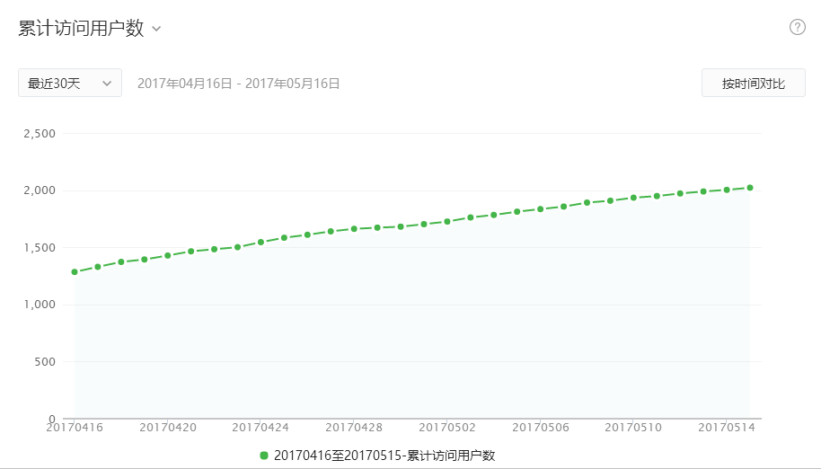

图1：累计访问用户数

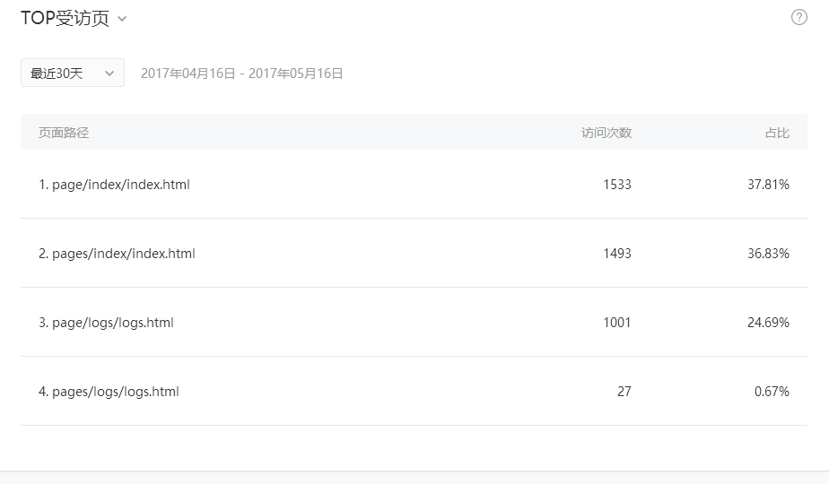图2：TOP受访页

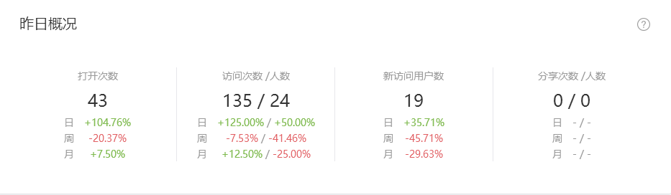图3：论坛昨日概况

## 附录二：公司营业执照

